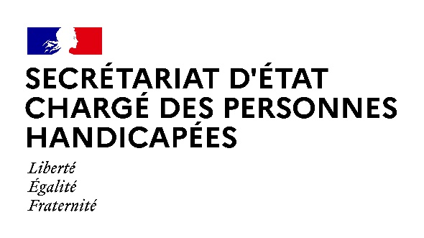

Paris, le 17 août 2021

NOTE AUX RÉDACTIONS

Dans le cadre de la stratégie de lutte contre l’épidémie de Covid-19 et de la poursuite active de la campagne de vaccination, Madame Sophie CLUZEL, Secrétaire d’État auprès du Premier ministre chargée des Personnes handicapées, se rendra mercredi 18 août au centre de vaccination Covid-19 de Bonlieu à Annecy (Haute-Savoie).

Déroulé :

11h00 : Visite du centre de vaccination
(Salle Eugène Verdun - 1 Rue Jean Jaurès, 74000 Annecy)

- Echanges avec les personnes venues se faire vacciner.

- Point de situation avec les professionnels.

ACCRÉDITATIONS – Préfecture de Haute-Savoie :
pref-communication@haute-savoie.gouv.fr

CONTACT PRESSE – Secrétariat d’État chargé des Personnes handicapées :
seph.communication@pm.gouv.fr

Les mesures barrières et notamment la distanciation physique seront strictement respectées. Le port du masque sera obligatoire pour l'ensemble des participants, en intérieur.

